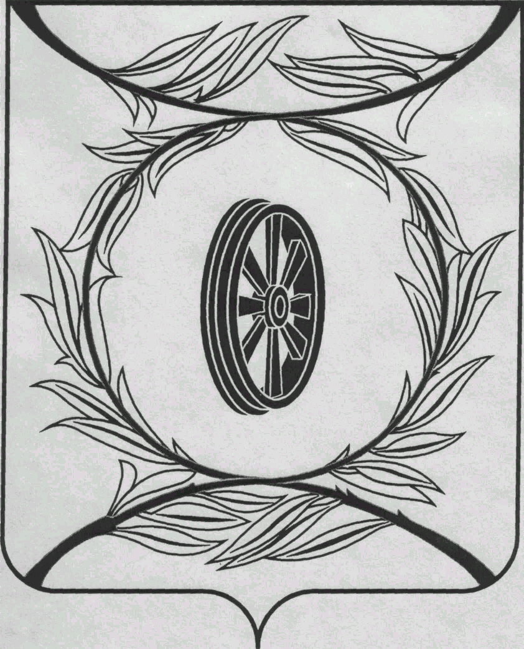  СОБРАНИЕ ДЕПУТАТОВ  КАРТАЛИНСКОГО  МУНИЦИПАЛЬНОГО РАЙОНА  457351, Челябинская область  город Карталы, улица Ленина, 1  телефон/факс : (835133) 2-20-57  от 2 декабря 2020 года №392  телефон : (835133) 2-28-90  от ____ января 2014 года №_____ | _______________________________  _______________________________  _______________________________  _______________________________
03 декабря 2020 года в большом зале администрации Карталинского муниципального района по адресу: г. Карталы, ул. Ленина, д. 1 состоятся следующие публичные слушания:
1) в 10 часов 00 минут местного времени по проекту решения Собрания депутатов Карталинского муниципального района «Об исполнении бюджета Карталинского муниципального района за 2019 год»;
2) в 10 часов 30 минут местного времени по проекту решения Собрания депутатов Карталинского муниципального района «О внесении изменений и дополнений в Устав Карталинского муниципального района».
Направляю Вам повестку 3-го заседания Собрания депутатов Карталинского муниципального района, которое состоится 3 декабря 2020 года в 11-00 часов местного времени в большом зале администрации Карталинского муниципального района. Прошу не планировать командировки и другие мероприятия в этот день:
- О предложении кандидатуры в состав территориальной избирательной комиссии города Карталы и Карталинского района (Принято опросным листом) (Е.Н.Слинкин).
- О ликвидации муниципального унитарного предприятия Карталинского муниципального района «Автовокзал» (Принято опросным листом) (Е.Н.Слинкин).
- Об исполнении бюджета Карталинского муниципального района за 2019 год (Н.Н.Сверитилова, Г.Г.Синтяева).
- О внесении изменений в Решение Собрания депутатов Карталинского муниципального района от 19 декабря 2019 года № 731 «О бюджете Карталинского муниципального района на 2020 год и на плановый период 2021 и 2022 годов» (Н.Н.Свертилова).
- О присвоении звания «Почётный гражданин Карталинского муниципального района» Кадочниковой Т.В. (Е.Н. Слинкин).
- Об утверждении перечня движимого имущества, находящегося в государственной собственности Челябинской области, передаваемого в собственность Карталинского муниципального района» (Е.С.Селезнёва).
- О внесении изменений в решение Собрания депутатов Карталинского муниципального района от 29.11.2013 года № 602-Н «О премии Собрания депутатов Карталинского муниципального района «Общественное признание» (Е.Н.Слинкин).
- О мерах социальной поддержки гражданам, достигшим возраста 55 лет для женщин и 60 лет для мужчин по проезду в пригородном автомобильном транспорте общего пользования (Е.В.Копылова).
- О бесплатном проезде для учащихся из многодетных и малообеспеченных семей в пригородном автотранспорте общего пользования (Е.В.Копылова).
- Об отмене решения Собрания депутатов Карталинского муниципального района от 29.09.2011г. №253 (М.П. Коломиец).
- О внесении изменений и дополнений в Устав Карталинского муниципального района (М.Ф.Бакатнюк).
- О внесении изменений в решение Собрания депутатов Карталинского муниципального района от 22.02.2018 года №442 (М.Ф.Бакатнюк).
- О передаче осуществления части полномочий по решению вопросов местного значения Карталинского муниципального района сельским поселениям, входящим в состав муниципального района (Г.Р.Макарова).
- О внесении изменений и дополнений в решение Собрания депутатов Карталинского муниципального района от 28.11.2019 года № 715 (Г.Р.Макарова).
- Разное.

Председатель Собрания депутатов
Карталинского муниципального района Е.Н.Слинкин

